Gensee.Inc

VodSDK

目 录

修订记录

修订日期 | 版本号 | 描述 | 修订人
2015/7/15 |  | 文档创建 | Gaojin Hsu
2015/9/6 |  | 修改VodPlayer  - (void) onInit:(int) result haveVideo:(BOOL)haveVideo duration:(int)duration docInfos:(NSArray*)docInfos;  docInfos 类型由 NSDictionary 改为 NSArray。  目的：获取完整的文档信息。 | Shichao.Xu
2015/9/6 |  | 扩充VodPlayer  - (void)onVideoParam;  监听video开始  - (void)onPage;  监听page开始 | Shichao.Xu
2015/10/8 |  | 修改VodPlayer  - (void)onVideoParam; 修改为 -(void)onVideo:(int)position;  - (void)onPage;删除 | Shichao.Xu
2015/10/23 |  | 点播SDK正式更名为VodSDK，文档支持ppt页内过渡动画 | Gaojin Hsu
2016/4/6 |  | 点播新增加速播放，新增聊天推送支持，新增第三方验证 | Gaojin Hsu
2016/6/3 |  | 1.支持ipv6-only网络环境  2. VodPlayer仅支持默认初始化方法，移除其他初始化方法  3.VodPlayer获取聊天，问答接口改变 | Gaojin Hsu
2016/7/8 |  | - (void)onPage:(int)position  改为  - (void) onPage:(int) position with:(unsigned int) with height:(unsigned int)height; | GaojinHsu
2016/7/29 |  | 文档View类型改为GSVodDocView, 若干bugfix | GaojinHsu
2016/12/14 |  | - 使用Https接口请求  - 优化文档手势  - 秒开优化  - 若干bugfix | Gaojin Hsu

文档介绍

文档目的
针对部分客户希望在使用我公司的点播服务的同时，能快速实现自己的app，特别是对于开发人员资源不足的公司，他们希望更快的集成点播模块到app中。为此，特提供iOS VodSDK，以便客户可以快速实现点播功能。

术语与缩写解释
编号 | 术语 | 解释

SDK 使用准备

温馨提示
欢迎客户公司开发人员随时和我们沟通，在相互理解的基础上，共同配合完成开发任务。但是为了提高开发效率，恳请客户公司开发人员在开发之前和开发过程中仔细阅读开发文档和查看Demo代码。如果发现文档中有难以理解或者文档中没有记载的问题，请随时找相关负责人沟通。

Demo中的代码用以示范SDK中的接口调用。不保证最符合客户的需求。请勿照抄Demo中的代码，请在理解SDK机制的基础上修改。如果发现任何疑似bug的现象，欢迎及时与相关负责人沟通。

如果在Demo中发现了bug或者发现了SDK的bug，在告知我公司开发人员时，请将系统版本，硬件版本，产生bug的操作流程一并告知我公司开发人员，必要时需要提供日志。

工程设置
- 请将工程中的AppDelegate.m改成AppDelegate.mm
- 支持系统ios6+

需要添加的库

系统库
- OpenAL.framework
- libz.dylib
- libiconv.dylib
- libsqlite3.dylib
- GLKit.framework

点播库
- VodSDK.framework

需要添加的其他资源
- 将com.gensee.VodSDK.docset 文件放到 ~/Library/Developer/Shared/Documentation/DocSets中，这样在开发的过程中就可以用Xcode自带的文档查看器来查看VodSDK详细的接口文档了。可以按快捷键调出文档查看器 shft+command+0。

SDK快速入门
考虑到很多用户在看文档时不知道从何开始，现在在这里写一个快速搭建点播的教程。首先我们实现一个将服务端的点播件（录制件）下载到本地的简易Demo

第一步：新建一个工程， 取名为VodSDKDemo
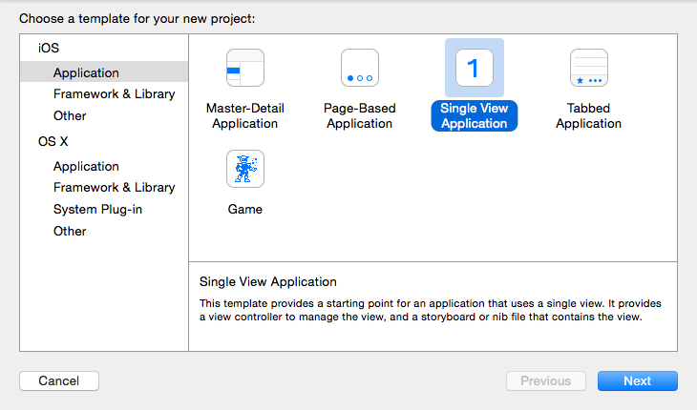

第二步： 按照文档中使用准备章节中所述，把所有的库和资源添加到工程, 并将AppDelegate.m 改为AppleDelegate.mm
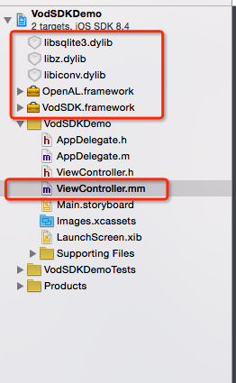
第三步：创建点播下载管理器实例，添加将要下载的点播件（录制件）
1. 在viewDidLoad 方法中创建VodDownLoader的实例，将它的代理（delegate）设置成该ViewController，用来接受相关操作后产生的回调（我们绝大部分接口都是采用异步＋回调的模式）。并且用相应参数连接对应的直播。如图
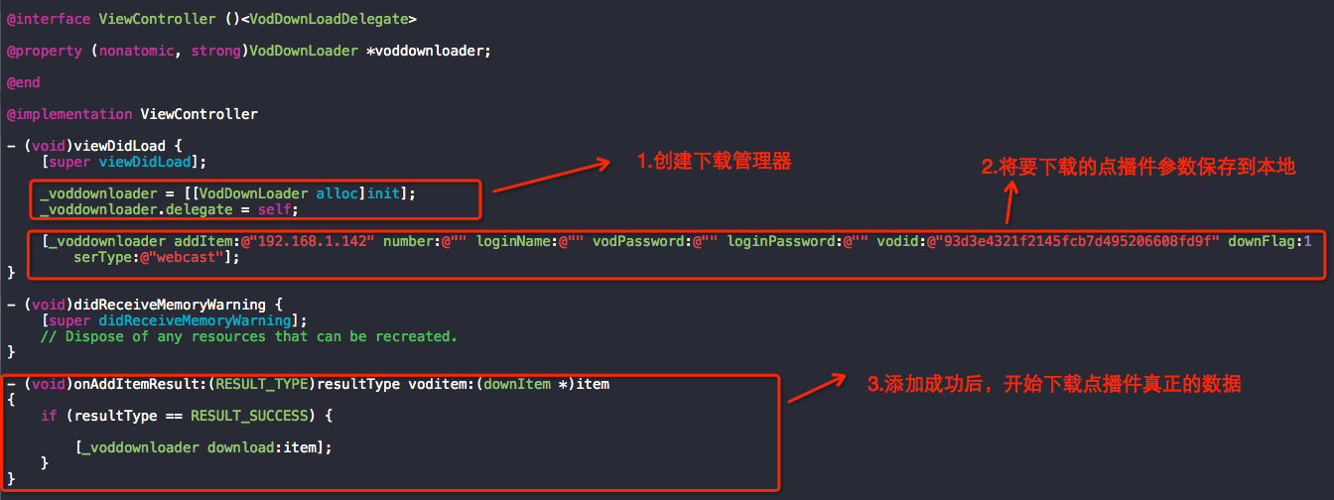

这里在真正下载之前会保存一些点播件的参数到本地，所需要的参数为：
1.) domain即域名,不能为空;
2.) serType为服务类型，如果你的站点是webcast那么就要设置为webcast，如果是training，则设置为training。
3.) number即编号
4.) loginName 为登录用户名
5.) vodPassword 即观看密码
6.)loginPassword 为登录密码
7.)vodid 为点播件（录制件）ID
8.)downFlag 标志量表示当前添加的点播件是否需要下载

这些参数都可以在类似于下图这样的页面中找到
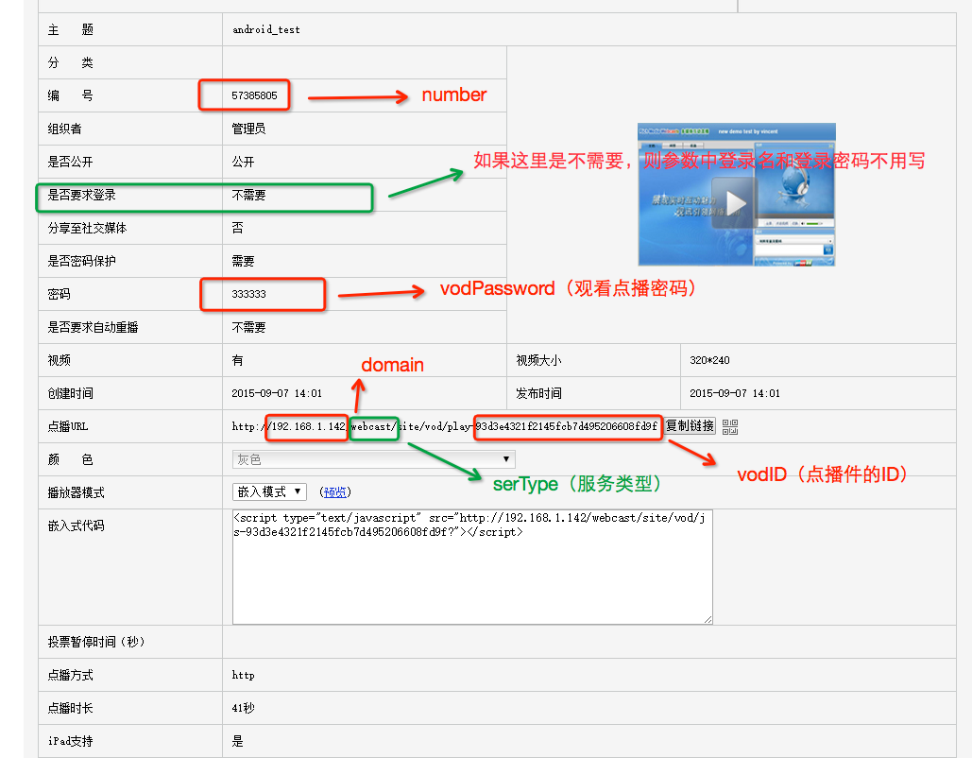

3.上图中有个代理方法onAddItemResult:voditem:，反馈添加结果的。正常情况下，会返回了RESULT_SUCCESS，就表明添加成功了，在添加成功后，就可以进行下载了，如果想监听下载的一些事件，请实现其他的代理，比如开始下载，暂停下载，下载进度，下载出错，下载完成等。

第四步：开始下载

在完成了第三步成功之后，就可以进行下载了，如果想监听下载的一些事件，请实现其他的代理，比如开始下载，暂停下载，下载进度，下载出错，下载完成等。
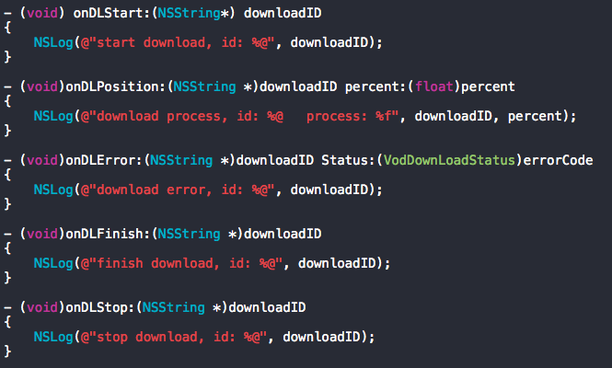

第五步：播放点播件（录制件）
播放有两种形式，一种是播放本地的点播件（录制件），即已经下载完成的，还有一种是直接在线播放。控制播放要用到VodPlayer这个类。还有一个类VodManage是管理本地点播件信息的也会用到。你可以在添加成功的回调里开始播放，也可以通过点播件ID在本地找到downItem，然后在播放。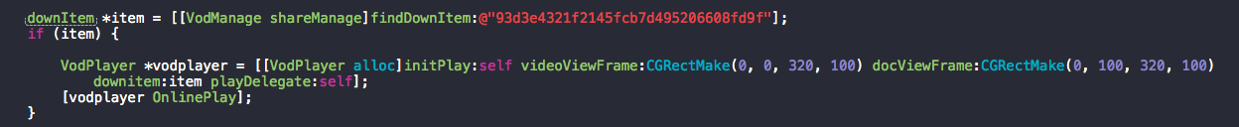

SDK中的类
将com.gensee.VodSDK.docset 文件放到 ~/Library/Developer/Shared/Documentation/DocSets中，这样在开发的过程中就可以用Xcode自带的文档查看器来查看VodSDK的文档了。可以按快捷键调出文档查看器 shft+command+0。

代码示例
参见SDKDemo，SDKDemo只是示范SDK中接口的使用方式，并不保证使用方式最符合用户的需求，请用户在充分理解SDK机制的前提下，根据自己的情况处理数据。对照抄SDKDemo代码引起的性能问题和其他非SDK bug，不负任何责任。

常见的问题

我该如何填写参数，使Demo正确运行？
请开发人员联系负责和我公司交接直播端（网页入口，启动的PC客户端）的同事，让他提供对应的参数信息。

